ΝΕΑ ΕΛΛΗΝΙΚΑ
Β΄ ΤΑΞΗ ΕΝ.Ε.Ε.ΓΥ.-Λ.
ΘΕΜΑΤΙΚΗ ΕΝΟΤΗΤΑ: ΒΙΩΜΑΤΑ, ΕΜΠΕΙΡΙΕΣ, ΕΝΔΙΑΦΕΡΟΝΤΑ ΤΩΝ ΕΦΗΒΩΝ

Α. Μη λογοτεχνικό κείμενο
Η θλιβερή αριθμητική της τυφλής οπαδικής βίας
Το ακόλουθο διασκευασμένο άρθρο του Γιάννη Σουλιώτη δημοσιεύτηκε στις 02/02/2022 στην ηλεκτρονική έκδοση της εφημερίδας «Η Καθημερινή». Προσπελάστηκε στις 19/04/2023 https://www.kathimerini.gr/society/561698575/i-thliveri-arithmitiki-tis-tyflis-opadikis-vias/

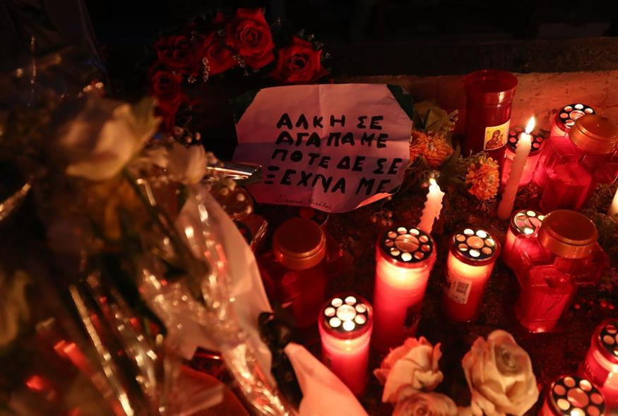
Πολύ μεγάλη αύξηση στα περιστατικά οπαδικής βίας δείχνουν τα επίσημα στατιστικά στοιχεία της Ελληνικής Αστυνομίας. Η άγρια δολοφονία του 19χρονου φιλάθλου, Άλκη Καμπανού, τα ξημερώματα της Τρίτης στη Θεσσαλονίκη, μάς υποχρέωσε να θυμηθούμε ότι τέτοιου είδους φαινόμενα, δυστυχώς, συνεχίζουν να συμβαίνουν.
Οι αριθμοί μιλούν από μόνοι τους: στη διάρκεια του 2021 καταγράφηκαν συνολικά 118 περιστατικά με συμπλοκές μεταξύ οπαδών αντίπαλων ομάδων σε όλη την Ελλάδα. Τα 72 από αυτά ξέσπασαν κατά τη διάρκεια αθλητικών συναντήσεων, όπως για παράδειγμα οι συγκρούσεις μεταξύ χούλιγκαν της […] και του […], ενώ γινόταν ένας αγώνας μπάσκετ για το πρωτάθλημα της Α1.
Σε 46 περιπτώσεις, χούλιγκαν αντίπαλων ομάδων συγκρούστηκαν, όχι όμως κατά τη διάρκεια κάποιου αγώνα. Πρόκειται για επεισόδια που βασίζονταν ξεκάθαρα σε οπαδικές διαφορές και που ξέσπασαν μακριά από γήπεδα και αθλητικούς χώρους, όπως π.χ. έξω από γραφεία οργανωμένων οπαδών. Για παράδειγμα, τον Απρίλιο, οπαδοί του […] συγκρούστηκαν με οπαδούς του […] με το βίντεο των επεισοδίων να δημοσιεύεται στα μέσα κοινωνικής δικτύωσης. Την Κυριακή, χούλιγκαν της […] επιτέθηκαν σε οπαδούς του […] που πήγαιναν στην κοπή της πίτας της λέσχης των οργανωμένων οπαδών της ομάδας. Την ίδια στιγμή πάντως η αστυνομία προχώρησε σε 63 συλλήψεις, με τις περισσότερες απ’ αυτές (33) να αφορούν σε επεισόδια και συμπλοκές μακριά από τα γήπεδα.

Α3. Ποια θα πρέπει να είναι η συμπεριφορά των φιλάθλων όταν παρακολουθούν την αγαπημένη τους ομάδα στο γήπεδο; Να γράψεις τις σκέψεις σου σε άρθρο για το ιστολόγιο του σχολείου σου. (200 λέξεις)
Μονάδες 25

Β. Λογοτεχνικό κείμενο
ΓΙΑΝΝΗΣ ΡΙΤΣΟΣ (1909-1990)
Σχήματα της απουσίας ΙΙ
Το ακόλουθο απόσπασμα αντλήθηκε από το ποίημα που ανήκει στη συλλογή «Υδρία: ελεγεία για μια σύντομη άνοιξη» και το οποίο δημοσιεύτηκε το 1957.

Ποτέ δε φεύγουν τα νεκρά παιδιά απ’ τα σπίτια τους,
τριγυρίζουν εκεί, μπλέκονται στα φουστάνια τής μητέρας τους
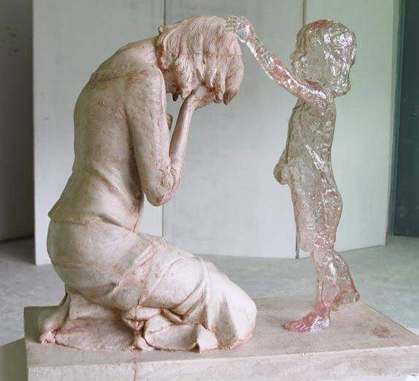
την ώρα που εκείνη ετοιμάζει το φαΐ […]. Πάντα εκεί – […].
Δε φεύγουν τα νεκρά παιδιά. Μένουν στο σπίτι
κι έχουν μια ξέχωρη προτίμηση να παίζουν στον κλεισμένο διάδρομο
και κάθε μέρα μεγαλώνουν μέσα στην καρδιά μας […].
Κάποτε, μες στο βράδυ της άνοιξης, ένα παιδί σηκώνεται και φεύγει ανεξήγητα
χωρίς κανείς να το μαλώσει’ σηκώνεται αργά, απροειδοποίητα […].
Τα βράδια του καλοκαιριού, την ώρα που κλείνουν τα δημόσια πάρκα
και τα μικρά κορίτσια με τις παραμάνες τους γυρίζουν στα σπίτια τους
κι άλλα μικρότερα μες στα καρότσια τους, κοιμισμένα κιόλας,
πίσω τους έρχονται σε μια βουβή, αόρατη ακολουθία, τα πεθαμένα κορίτσια […]. Φτάνουν ως έξω απ’ το σπίτι τους,
κοιτούν το κλεισμένο παιδικό τους παράθυρο,
υψώνουν μια στιγμή το χέρι, μα δε χτυπούν τη γρίλια. […].
Ζει η απουσία λοιπόν, μαζί μας ή και μόνη της, τη ζωή της […].

Β3. Να επιλέξεις ένα από τα δύο ακόλουθα θέματα και να γράψεις ένα κείμενο έως 150 λέξεις.
- Αυτός ή αυτή που μιλάει στο ποίημα, στον πρώτο στίχο, λέει ότι «Ποτέ δε φεύγουν τα νεκρά παιδιά απ’ τα σπίτια τους». Πώς το καταλαβαίνεις αυτό; Πώς περιγράφει τη ζωή των πεθαμένων κοριτσιών στο απόσπασμα που διάβασες ή άκουσες;
ή
- Αν μπορούσες να ζωγραφίσεις, να σχεδιάσεις ή να δημιουργήσεις κάτι που θα συνόδευε το ποίημα, τι θα ήταν; Να περιγράψεις τις σκέψεις σου.
Μονάδες 25

χούλιγκαν = νεαρό άτομο που ανήκει σε περιθωριακές ομάδες και που αντιδρά οργανωμένα με βιαιότητα και προκλητικότητα, συνήθως σε χώρους αθλητικών συναντήσεων

